**GCM**

**Dieta-Já**

**Levantamento de requisitos**

|  |  |
| --- | --- |
| Versão:00.01 | 01.00 |
| Data: | 23 Dezembro 2020 |
| Identificador do documento: | 1 |
| Versão do *Template* Utilizada na Confecção: | 00.01 |
| Localização: | NA |

**Todos os direitos reservados a GCM Development Group. Histórico de revisões do modelo**

|  |  |  |  |  |
| --- | --- | --- | --- | --- |
| Versão  (XX.YY) | Data  (DD/MMM/YYYY) | Autor | Descrição | Localização |
| 00.01 | 20/DEZ/2020 | cbarretta | Versão inicial |  |
| 00.02 | 22/DEZ/2020 | cbarretta | Formatação do doc. e revisão. |  |
| 01.00 | 23/DEZ/2020 | cbarretta | Formatação do doc. e revisão para fechar uma versão. |  |
| 01.01 | 04/JAN/2021 | cbarretta | Formato final |  |
| 02.00 | 06/ABR/2021 | cbarretta | 1° Revisão para entregas terceiro semestre |  |
| 03.00 | 23/MAI/2021 | cbarretta/mizia/gabriele Leonel | Adaptação para AOO primeira entrega. |  |
| 03.01 | 25/MAI/2021 | gabriele Leonel | Atualização dos Casos de Uso e Diagrama de Classes |  |

**Aprovadores**

|  |  |
| --- | --- |
| **Nome** | **Função** |
| Caio Augusto Barretta  Gabriele Leonel  Mízia Lima | Gerente de Projeto |
| Caio Augusto Barretta  Mízia Lima | Gerente de Configuração |
| Gabriele Leonel | Engenheira de Qualidade e Processo |
| Gabriele Leonel  Mízia Lima | Analista de Negócios |
| Caio Augusto Barretta | Arquiteto de Software |
| Caio Augusto Barretta  Gabriele Leonel  Mízia Lima | Desenvolvedor |

**Índice**

**1.** **INTRODUÇÃO 5**

**2.** **VISÃO GERAL DO PRODUTO 5**

**3.** **REQUISITOS FUNCIONAIS 6**

**4. REQUISITOS NÃO FUNCIONAIS 7**

**5.** **DIAGRAMA DE CASOS DE USO 8**

**5. 1 PROTÓTIPOS DE TELAS RELEVANTES 8**

**6.** **DIAGRAMA DE CLASSE 11**

**7. DIAGRAMA DE ATIVIDADES 11**

**8. DIAGRAMA DE SEQUÊNCIA 14**

**1. Introdução**

**Propósito**

Este documento especifica os requisitos dos sistemas a serem desenvolvidos pela *GCM,* fornecendo aos desenvolvedores as informações necessárias para o projeto e implementação, assim como para a realização dos testes e homologação do sistema.  
  
**Público Alvo**

Este documento se destina aos arquitetos de software, engenheiros de software e testadores.

**Escopo**

*Este documento realiza a elicitação de requisitos do sistema Dieta-Já.*

**Referências**

|  |  |  |
| --- | --- | --- |
| “Glossário” | Versão | Localização: |
| 1 | NA | https://docs.microsoft.com/pt-br/dotnet/fundamentals/ |

**Técnica(s) utilizada(s) para levantamento de requisitos**

O Levantamento de requisitos será feito por entrevista direta com as partes interessadas, nutricionistas e pacientes, para entender o processo atual e criar um sistema para gerar valor para as partes interessadas.

**Visão geral do documento**

* **Na seção 2**, Apresenta uma visão geral do sistema, caracterizando qual é o seu escopo e descrevendo seus usuários.
* **Na seção 3,** são enumerados todos os requisitos funcionais referentes ao projeto;
* **Na seção 4,** são enumerados todos os requisitos não funcionais referentes ao projeto;
* **Na seção 5**, são demonstrados os casos de uso, bem como atores e suas respectivas descrições, assim como protótipos de telas relevantes referentes aos casos de usos;
* **Na seção 6**, O documento Diagrama de Classes foi gerado em uma imagem anexada ao projeto;
* **Na seção 7**, são demonstrado os diagramas de 2 atividades;
* **Na seção 8**, são demonstrados os diagramas de 2 sequências.

**2. Visão Geral do Produto - Negócios**

*O Dieta-Já possibilitará melhorar a comunicação do acompanhamento dos pacientes de um nutricionista. Temos como objetivo Construir a ponte entre Nutricionistas e Pacientes, de forma efetiva visando nada menos do que o sucesso de ambos.*

*Nosso sistema é simples, intuitivo, moderno e robusto, vai ajudar a simplificar a sua vida como nutricionista e melhorar sua comunicação com os pacientes.*

*Suas principais funcionalidades são: Controle de acesso e visualização diferentes entre perfil de nutricionista e paciente, cadastro de porção de alimentos, cadastro de porção de alimentos, cadastro de Dieta, cadastro de Pacientes, quadro de relatórios, consultar Sugestão de Dieta, consultar Porção de Alimento, registrar Consumo diário de alimento, relatório de consumo de alimento.*

*O público-alvo do sistema são nutricionistas e seus pacientes.*

Descrição dos usuários

|  |  |
| --- | --- |
| **Interessado(s)** | **Descrição** |
| Nutricionista | Prescreve dietas para pacientes, cadastra porção de alimento, dieta, pacientes e consultam relatórios. |
| Pacientes | Consultam dietas, porção de alimentos, registram consumo diário de alimento e consultam relatórios de consumo de alimentos. |

**3. Requisitos Funcionais**

*Para melhor clareza, as funcionalidades são agrupadas e descritas nas subseções a seguir.*  
  
**RF001 Prescrever Dietas -** *O perfil Nutricionista deve conseguir prescrever dietas para os pacientes.*  
  
**RF002 Cadastrar Porções de alimento -** *O perfil Nutricionista deve conseguir cadastrar porção de alimento*  
  
**RF003 Cadastrar Dietas -** *O perfil Nutricionista deve conseguir cadastrar dietas*  
  
**RF004 Cadastrar Pacientes -** *O perfil Nutricionista deve conseguir cadastrar pacientes*  
  
**RF005 Consultar Dashboard de relatórios -** *O perfil Nutricionista deve conseguir consultar relatórios do consumo diário de alimentos dos pacientes.*  
  
**RF006 Consultar Dietas prescritas -** *O perfil Paciente deve conseguir visualizar a dieta prescrita pelo nutricionista .*  
  
**RF007 Cadastrar Nutricionista -** *O perfil Administrador deve conseguir cadastrar nutricionistas no sistema.*   
  
**RF008 Registar consumo diário de alimento -** *O perfil Paciente deve conseguir registrar o consumo diário de alimento.*  
  
**RF009 Consultar relatórios de consumo de alimentos -** *O perfil Paciente deve conseguir consultar relatórios sobre seu consumo de alimentos.*  
**RF010 Visualizar e Editar Perfil** - *O perfil Paciente deve somente conseguir alterar o avatar (foto) e somente visualizar os dados cadastrados para o paciente.*

**4. Requisitos Não funcionais**

*Para melhor clareza, as funcionalidades são agrupadas e descritas nas subseções a seguir.* **RNF001 Requisito de segurança dos dados -** *Todos os dados da aplicação devem ser gerenciados por um SGBD para que possam ser disponibilizados para a aplicação.***RNF002 Requisito de desempenho -** *O tempo de resposta do sistema durante qualquer requisição, deve ser no máximo de 10 segundos.***RNF003 Requisito de Usabilidade -** *O sistema deve ser intuitivo e simples de utilizar.***RNF004 Requisito de Confiabilidade -** *Descreve os requisitos não funcionais associados à frequência de falha, e a robustez do sistema na recuperação destas falhas***RNF005 Requisito de Padrões -** *O projeto deve seguir o padrão de Projeto Orientado a Domínio, deve seguir os padrões de codificação utilizados e sugeridos pela Microsoft disponível em sua documentação oficial.***RNF006 Requisito de Hardware e Software -** *O requisito mínimo de hardware para aplicação cliente deve ser um processador dual core ou superior, no mínimo 4 GB de memória e 128 GB de disco rígido. O software que será utilizado pelo sistema será o sistema operacional Windows 7 (32 ou 64 bits) ou superior dependendo da escolha do Hardware anterior.*  
  
**RNF007 Requisito de Organizacional -** *Quando o sistema for homologado pelo cliente fica a critério alocação de recursos para efetuar treinamento. A documentação deve ser entregue para o cliente em uma versão digital junto com a instalação do sistema.*  
  
**RNF008 Requisito de Interface -** *A interface deve conter o logo da empresa desenvolvedora e conter elementos do logo do cliente.*  
  
**RNF009 Login -** *O sistema precisa ter login para gerenciar o tipo de usuário.*

**5. Diagrama de Casos de Uso**

*Para melhor clareza, as funcionalidades propostas para o sistema são descritas abaixo.*O Documento está anexo à pasta de entregas.

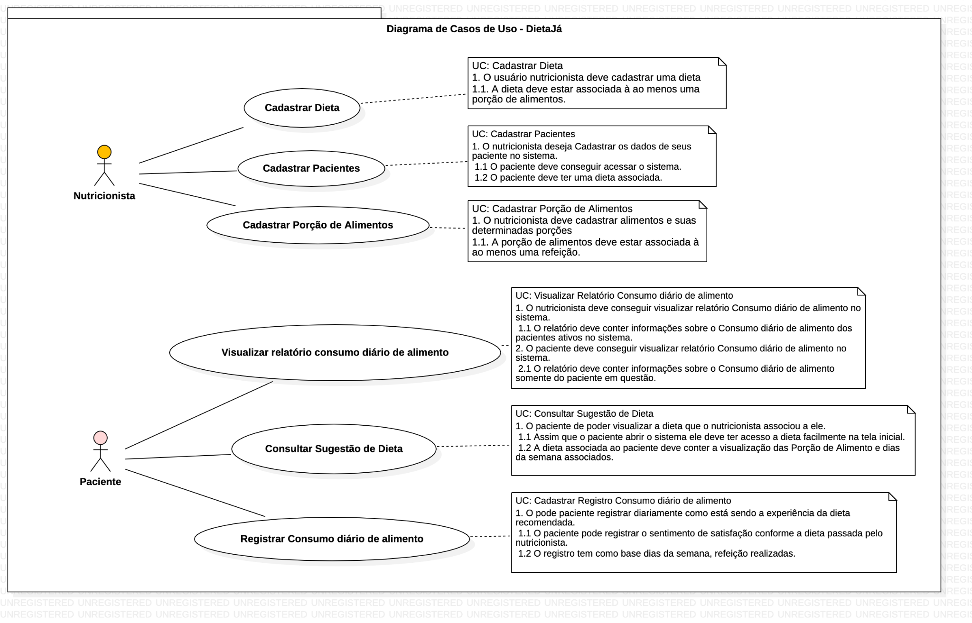

**5. 1 Protótipos de telas relevantes**

* Tela de login de usuário contendo campos principais: nome/usuário e senha;
* Tela principal e menu do projeto contendo opções de cadastro, registro de atividades, comentários e etc;
* Tela de porção de alimentos com opção de cadastro, cancelar e salvar porções de alimento;
* Tela de dieta contendo aba para retorno de dietas cadastradas, ou opção para inserir nova dieta;
* Tela de pacientes podendo retornar o usuário (paciente) e consultar suas informacoes (registros, comentários, dieta e etc);

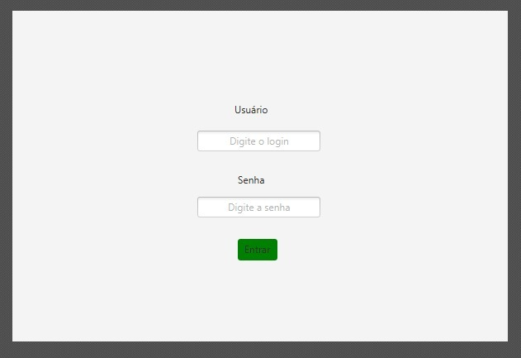

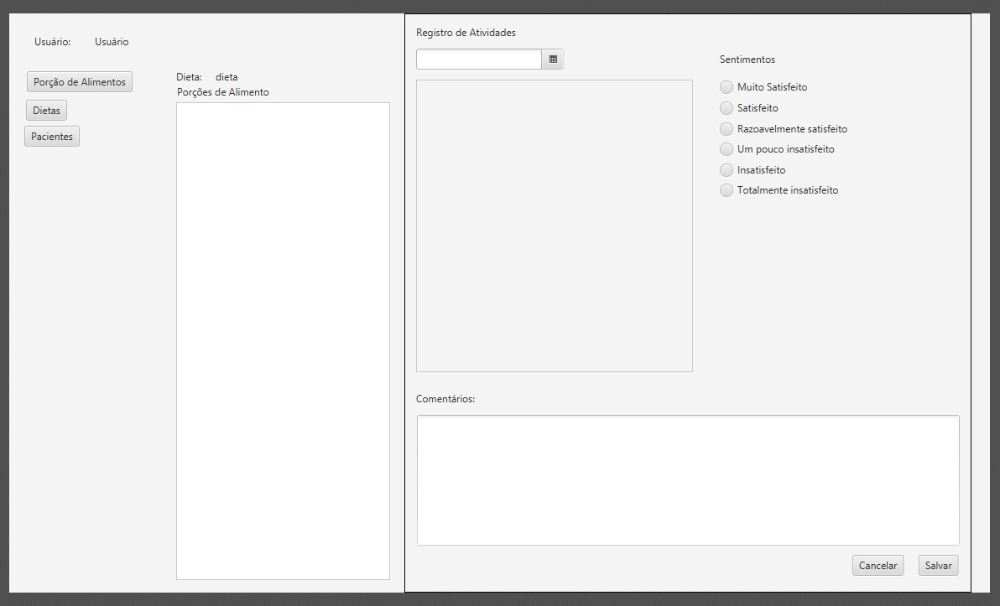

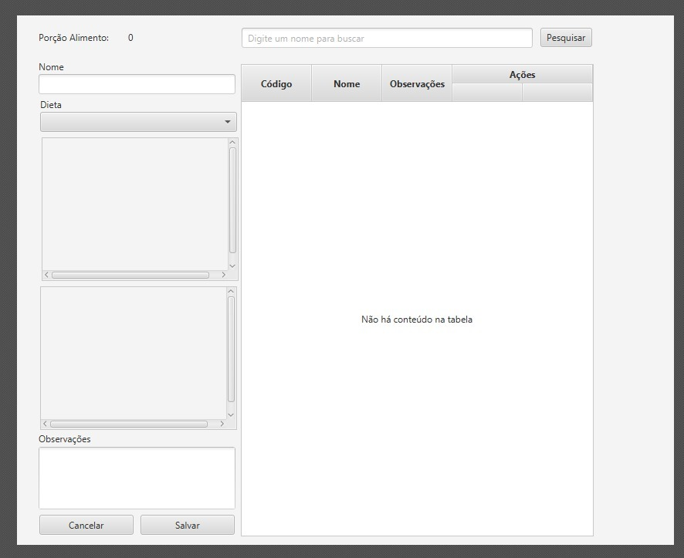

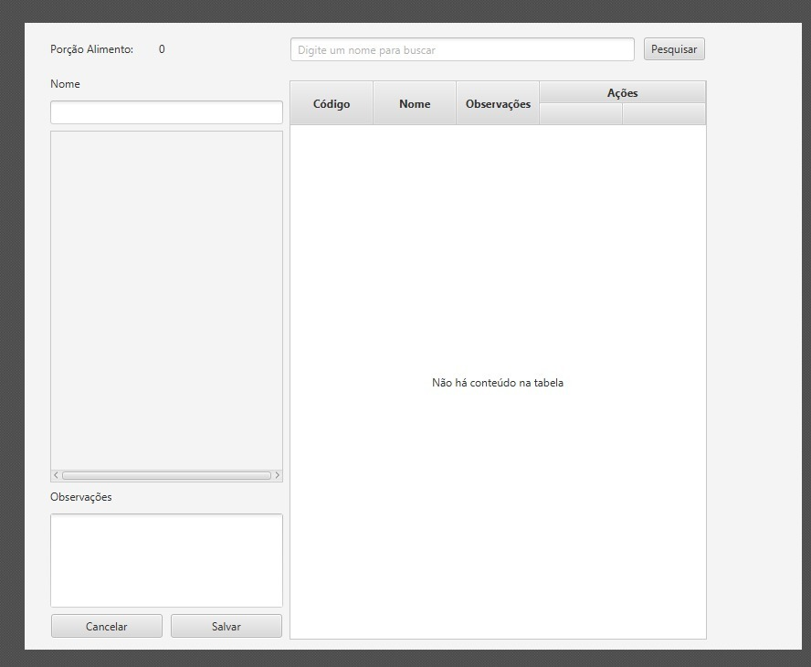

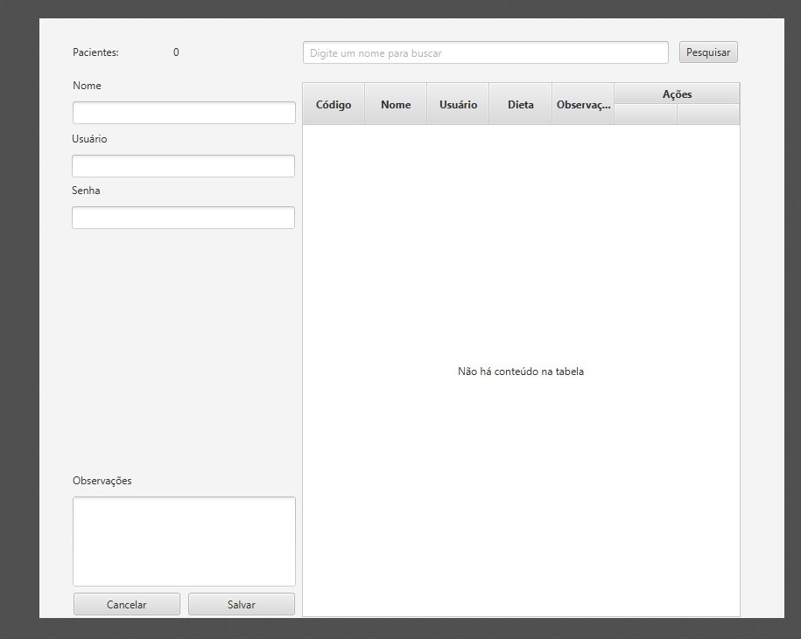

**6. Diagrama de Classe**

*Para melhor clareza, a representação estrutural e relação das classes estão no mesmo diretório do documento.*

**7. Diagrama de Atividades**

Diagrama de atividades referente ao cadastro de uma nova dieta.   
**1**. O usuário nutricionista loga com seus dados (usuário e senha);

**2**. É feita uma validação em caso positivo prossegue com acesso ao sistema, em caso negativo retorna uma mensagem de erro e tela de login novamente aparece para o usuário;

**3**. É feita a nova inserção de uma dieta inserindo todos os dados obrigatórios para o cadastro (nome, descrição, ativo);

**4**. É feita uma verificação se todos os campos foram inseridos com sucesso se sim, é cadastrada nova dieta e finaliza o processo se não é exibida mensagem de erro para o usuário de "Campos não preenchidos", habilita tela de cadastro novamente.

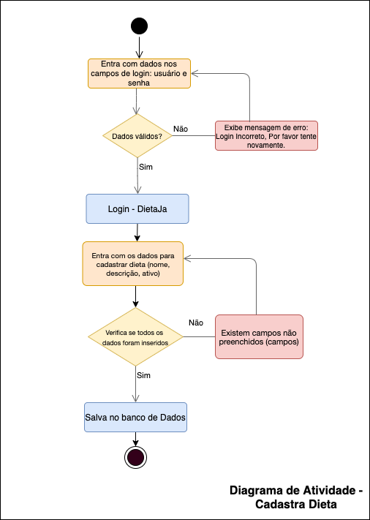

Diagrama de atividades referente ao cadastro de um novo usuário.  
1. O usuário nutricionista loga com seus dados (usuário e senha);

2. É feita uma validação em caso positivo prossegue com acesso ao sistema, em caso negativo retorna uma mensagem de erro e tela de login novamente aparece para o usuário;

3. É feita a nova inserção de um novo usuário (paciente) inserindo todos os dados obrigatórios para o cadastro (login, senha, tipoUsuario, descrição, nome e ativo);

4. É feita uma verificação se todos os campos foram inseridos com sucesso se sim, é cadastrada nova dieta e finaliza o processo se não é exibida mensagem de erro para o usuário de "Campos não preenchidos", habilita tela de cadastro novamente.

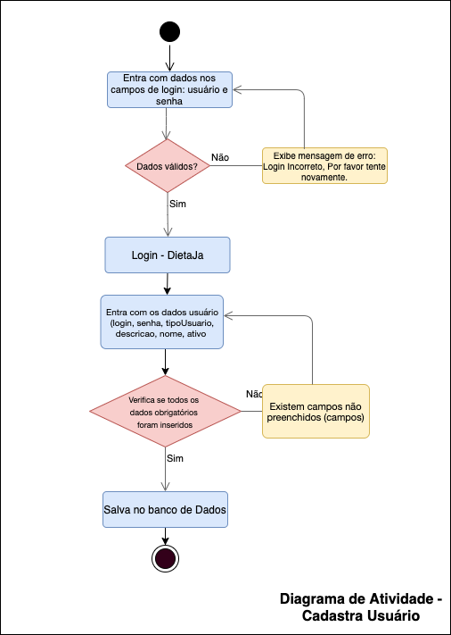

**8. Diagrama de Sequência**

Diagrama de sequência de um login de usuário.  
 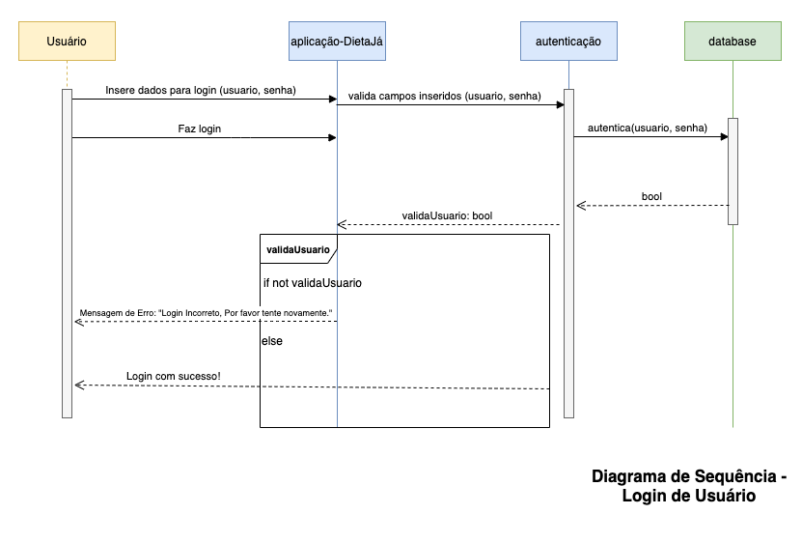

Diagrama de sequência de um cadastro nova dieta.  
